令和５年度

大阪府民経済計算

令和８年１月

大阪府総務部統計課

まえがき

大阪府民経済計算は、大阪府内における経済活動を生産・分配・支出の三面から総合的にとらえ、大阪の経済力を計量的に把握することを目的に、戦後の混乱がまだ残る昭和25(1950)年を嚆矢として、毎年推計を行っています。

平成21(2009)年、これまでの国際基準(1993SNA)策定以降の経済・金融環境の変化に対応するため、新たな国際基準となる2008SNAが国際連合において採択されました。
我が国においては、国民経済計算が平成27(2015)年度年次推計から2008SNAへの対応を含む平成23年基準へ変更し、さらに令和元(2019)年度年次推計(令和２(2020)年12月公表)から平成27年基準へと移行しました。
これとの整合性を確保するため、大阪府民経済計算も、令和元年度確報から平成27年基準により推計を行っています。

国際競争力を持って、日本を支える拠点都市大阪をつくるためには、大阪の経済活動に関する様々な指標を体系的かつ多角的に検証することが重要です。
大阪府民経済計算はその検証アプローチの一つであり、総合的な指標として各方面で活用いただければ幸いです。

末筆ではございますが、本報告書の作成に当たり御指導、御助言を賜りました甲南大学の稲田義久名誉教授、近畿大学の田中智泰教授、入江啓彰教授、大阪産業経済リサーチセンターの町田光弘総括研究員、佐野浩主任研究員、並びに貴重な資料を提供していただきました関係各位に厚くお礼申し上げます。

令和８年１月

大阪府総務部統計課長

目次

まえがき
目次
利用上の注意

第１編 令和５年度大阪府民経済計算の概要
１ 令和５年度経済の概況と結果のポイント 3
２ 府内総生産(生産側) 10
３ 府内総生産(支出側) 13
４ 府民所得の分配 15
５ 主なできごと、主な投資 16
(参考１) 大阪経済等の変遷 20
(参考２) 総生産額の国際比較 22
(参考３) 令和５年度大阪府民経済計算の構造 23

第２編 統計表
Ⅰ 主要指標 28
Ⅱ 主要系列表 30
１ 経済活動別府内総生産 30
２ 府民所得及び府民可処分所得の分配 44
３ 府内総生産(支出側) 50
Ⅲ 基本勘定 64
１ 統合勘定 64
２ 制度部門別所得支出勘定 68
３ 制度部門別資本勘定 78
Ⅳ 付表 82
１ 一般政府(地方政府等)の部門別所得支出取引 82
２ 経済活動別府内総生産及び要素所得 96
３ 経済活動別就業者数・雇用者数 122

第３編 解説
１ 府民経済計算の考え方 133
２ 府民経済計算の基本的概念 134
３ 国民経済計算体系(SNA)への対応 139
４ 統計表に係る用語解説 144
５ 経済活動分類と日本標準産業分類の対応表 158

第４編 推計方法
１ 経済活動別府内総生産(名目) 165
２ 経済活動別府内総生産(実質：連鎖方式) 171
３ 府民所得及び府民可処分所得の分配 171
４ 府内総生産(支出側)(名目) 177
５ 府内総生産(支出側)(実質：連鎖方式) 179
６ 統合勘定 179
７ 制度部門別所得支出勘定 181
８ 制度部門別資本勘定 184
９ 一般政府(地方政府等)の部門別所得支出取引 184
１０ 経済活動別府内総生産及び要素所得 185
１１ 経済活動別就業者数・雇用者数 185

利用上の注意

１ 令和５年度大阪府民経済計算は、2008SNA^{(注1)}に基づき、内閣府経済社会総合研究所国民経済計算部が示す「県民経済計算標準方式(2015年(平成27年)基準版)」に準拠して作成したものです。
(注1）「SNA」は「System of National Accounts」の略称で、「国民経済計算」又は「国民経済計算体系」と訳されています。一国の経済の状況について体系的に記録する国際的な基準で、「2008SNA」は2009年に国連が加盟各国にその導入を勧告した国民経済計算の体系の名称です。
２ 推計対象期間は、平成23年度から令和５年度です。
推計方法の改善、最新の統計調査の結果の利用等により、既公表の平成23年度から令和４年度の計数についても遡及改定していますので、令和４年度以前の数値を利用する場合も本書の数値を利用してください。
なお、既公表の平成22年度以前の計数は、基準年が異なるため本報告書の計数とは接続しません。
３ 推計及び大阪府との比較に用いている国民経済計算の計数は、「2023年度(令和5年度)国民経済計算年次推計」によります。
４ 名目値は各年の市場価格で評価された金額を集計したもので、物価変動の影響が含まれています。これに対し、実質値は物価変動分を取り除いて計算したもので、経済の実質的な動きを見ることができます。
５ 実質値は、平成27暦年を参照年(デフレーター＝100)とした連鎖方式^{(注2)}により算出しています。
(注2)前年を基準年として算出した物価変動率を鎖のように乗じ続けることで算出する方法
６ 統計表の増加率は、次式により算出しました。これにより、マイナスからプラスに転じた場合及びマイナス幅が縮小した場合の増加率の符号は、プラスで表示されます。
増加率(％) ＝ | 当年度の計数－前年度の計数 | ×(前年度の計数の符号)×100
増加率(％) ＝ | 前年度の計数 | ×(前年度の計数の符号)×100
７ 統計諸表で内訳の合計が総数と一致しない場合があるのは、四捨五入誤差によるものです。なお、連鎖方式による実質値では加法整合性が成立しないため、内訳の和は総数と一致しません。
８ 数値は、在庫品評価調整後のものです。

◆ 本書は全て大阪府ホームページで公表しています。統計表は、Microsoft Excel形式でダウンロードできます。https://www.pref.osaka.lg.jp/o040090/toukei/gdp/index.html
◆ 本書についてのお問合せは、大阪府総務部統計課分析・利活用促進グループ(06-6210-9195) にお願いします。

第１編 令和５年度大阪府民経済計算の概要

１ 令和５年度経済の概況と結果のポイント

- 府内総生産は、名目44兆9924億円、実質^{(注1)}41兆7618億円
- 府民所得^{(注2)}は、30兆2278億円で対前年度6.3％増
- 経済成長率(府内総生産の対前年度増加率)は、名目4.3％増、実質^{(注1)}1.2％増
(注1) 平成27暦年連鎖価格
(注2) 府民が労働の対価として受け取る給料等のほか、府内企業の利益等が含まれる。

１－１ 令和５年度経済の概況
日本経済の概況「コロナ禍を乗り越え緩やかに回復。物価高・賃上げ等が前年に続き課題に」
令和５年度の日本経済は、コロナ禍の３年間を乗り越え、30年ぶりとなる高水準の賃上げや、企業の高い投資意欲など前向きな動きもあったことから、緩やかに回復しました。
他方、前年から続く輸入価格を起点とする物価上昇に、賃金上昇が追いついていない状況が年度を通して継続しました。この他、令和５年12月末以降に発生した一部自動車メーカーの認証不正問題に伴う生産・出荷停止や、令和6年１月に発生した能登半島地震により、個人消費や設備投資を中心に、経済成長を下押しする事態もみられました。
このような状況の下、政府は、個人消費や設備投資に力強さを欠き再びデフレに戻るリスクがあること、また、潜在成長率が０％台の低い水準で推移していることを踏まえ、「デフレ完全脱却のための総合経済対策（令和５年11月２日閣議決定）」を策定し、デフレ脱却のための可処分所得の下支えや、構造的賃上げに向けた供給力強化に取り組みました。
これらの結果、実質経済成長率は0.7％増と３年連続のプラスとなりました。

大阪府経済の概況「万博開催に向けた準備が本格化。インバウンドはコロナ禍前の水準を回復」
大阪府においても、アフターコロナの中で社会経済活動が活発化することにより、持ち直しの動きが続きました。また、４月には2025年日本国際博覧会（大阪・関西万博）の起工式が行われるなど、万博の開催に向けた様々な準備が本格化しました。

（景気動向）
景気変動の大きさやテンポ(量感)を表す大阪府CI(コンポジット・インデックス)は、年度の前半は持ち直しの動きが見られたものの、後半にやや低下傾向が見られました〔図表1-2〕。
（生産活動）
生産活動は、新型コロナウイルス感染症の５類移行の影響を受け、運輸・郵便業、中でも航空運輸業の旅客輸送量が、前年度に続き大きく増加しました〔図表1-3〕。
また、民間・公共ともに設備投資が好調であることから、建設業の活動が拡大しました〔図表1-4〕。
他方、製造業では、一部自動車メーカーの認証不正問題を受け、自動車工業が含まれる輸送用機械の生産が停滞しました〔図表1-5〕。

（個人消費）
個人消費は、外出機会の増加や円安等による価格上昇の影響のほか、在阪球団の優勝セールなどもあり、年度を通じて前年同期を上回りました〔図表1-6、7〕。品目別に見ると、パック旅行費や宿泊料等が含まれる教養娯楽、食料、保健医療、家具・家事用品等が増加しました〔図表1-8〕。
（設備投資）
設備投資は、民間・公共部門ともに増加しました。内訳を見ると、土木／公共部門、建築／民間部門等における工事額の増が、設備投資全体の増を牽引しました〔前掲:図表1-4〕。
（貿易動向）
近畿圏（大阪税関管内）の貿易は、輸出・輸入ともに減少しました〔図表1-9〕。国・地域別に見ると、輸出は台湾・中国等、輸入は中東・中国等がマイナスに寄与しました〔図表1-10、11〕。輸出入とも中国がマイナスに寄与した理由として、同国の景気につき、持ち直しの動きに足踏みが見られることが一因と考えられます〔図表1-12〕。
（サービス輸出）
サービス輸出（インバウンド）は、新型コロナウイルス感染症の５類移行の影響を受け、コロナ前の水準まで回復しました〔図表1-13〕。国・地域別に見ると、韓国・中国・台湾等からの入国者が増加しました。〔図表1-14〕。
（雇用・所得環境）
所得・雇用環境は、給与額・雇用者数ともに３年連続で増加しました〔図表1-15〕。なお、給与額以上の物価上昇により、実質賃金は２年連続のマイナスとなりました。〔図表1-16、17〕。
（企業所得）
企業所得は、全体としては概ね緩やかな改善基調となりました〔図表1-18、19〕。

これらの結果、名目・実質経済成長率、府民所得ともに３年連続のプラスとなりました。

図表1-1 主要指標の推移(大阪府及び全国)
図表1-2 大阪府CI(一致指数)の推移 |  | 図表1-3 旅客・貨物輸送量の推移
(注1)  (注2)  (資料) | 令和２年=100  年度値は各月の単純平均により算出  大阪産業経済リサーチセンター「大阪府景気動向指数の動き」 | (注1)  (注2)  (資料) | 旅客の鉄道・自動車は人キロ、航空は乗降客数。貨物の自動車はトンキロ、航空はトン  航空は、旅客・貨物ともに関西国際と大阪国際の計  国土交通省「鉄道輸送統計調査」、「自動車輸送統計年報」、「暦年・年度別空港管理状況調書」

図表1-4 種類別工事費(出来高ベース)の推移 |  | 図表1-5 大阪府工業指数(生産指数)の推移
(注)  (資料) | 計数は2025年度遡及値  国土交通省「建設総合統計」 | (注1)  (注2)  (資料) | 令和2年=100  年度値は各月の原指数の単純平均により算出。月別は季節調整済指数  大阪府総務部統計課「大阪府工業指数」

図表1-6 為替と原油価格の推移 |  | 図表1-7百貨店・スーパー販売額(大阪府)の推移
(注1)  (注2)  (資料) | 円／ドルは、東京インターバンク直物中心相場の各月平均  円／バレルは、ドル／バレルを基に、上記で算出した円／ドルにより換算  日本銀行「時系列統計データ検索サイト」、OPEC「OPEC Basket Price」 | (注)  (資料) |  | 全店ベース  近畿経済産業局「百貨店・スーパー販売状況(近畿地域)」
図表1-8 家計消費(近畿地域:年平均) |  | 図表1-9 輸出・輸入通関額(近畿圏)の推移
(注)  (資料) | ２人以上世帯  総務省「家計調査」 | (注)  (資料) | 近畿圏は大阪、京都、兵庫、滋賀、奈良、和歌山の２府４県  大阪税関「貿易統計」

図表1-10 輸出額の増減と地域別寄与度の推移(近畿圏) |  | 図表1-11 輸入額の増減と地域別寄与度の推移(近畿圏)
(注)  (資料) | 近畿圏は大阪、京都、兵庫、滋賀、奈良、和歌山の２府４県  大阪税関「貿易統計」 | (注)  (資料) | 近畿圏は大阪、京都、兵庫、滋賀、奈良、和歌山の２府４県  大阪税関「貿易統計」

図表1-12 購買担当者の景況感の推移(中国) |  |  | 図表1-13国際線の外国人航空旅客数(関西国際空港)と  百貨店免税売上(関西地域)の推移
(資料) | 中国国家統計局「購買担当者景気指数」 |  | (注)  (資料) | 百貨店免税売上(関西地域)は、大阪、京都、神戸の百貨店各店舗における外国人旅行客等の非居住者による消費税免税物品の購入額(免税申請ベース)で、平成25年4月=100とした指数の年度平均  関西エアポート株式会社「関西国際空港・大阪国際空港・神戸空港 利用状況」、日本銀行大阪支店「百貨店免税売上(関西地域)」
図表1-14 入国外国人の国籍・地域(関西国際空港) |  |  | 図表1-15現金給与総額と常用雇用の推移
(資料) |  | 出入国在留管理庁「出入国管理統計」 | (注1)  (注2)  (資料) |  | 現金給与総額(名目賃金指数)は、調査産業計・事業所規模５人以上、令和２年平均＝100  現金給与総額の前年度比は、各月の指数の単純平均により求めた年度指数から算出  大阪府総務部統計課「毎月勤労統計調査地方調査月報」

図表1-16 現金給与総額と消費者物価指数の推移 |  | 図表1-17 実質賃金の推移
(注1)  (注2)  (資料) | 現金給与総額(名目賃金指数)は、調査産業計・事業所規模５人以上。  消費者物価指数は、持家の帰属家賃を除く総合。令和２年平均＝100  現金給与総額の前年度比は、各月の指数の単純平均により求めた年度指数から算出  大阪府総務部統計課「毎月勤労統計調査地方調査月報」、「大阪市消費者物価指数」 | (注1)  (注2)  (資料) | 前年同月比は公表値。前年度比は、現金給与総額(名目賃金指数)の年度平均を消費者物価指数の年度平均で除した年度指数から算出  実質賃金は、調査産業計・事業所規模５人以上。消費者物価指数は、持家の帰属家賃を除く総合。令和２年平均＝100  大阪府総務部統計課「毎月勤労統計調査地方調査月報」、「大阪市消費者物価指数」

図表1-18 営業利益水準DIの推移 |  | 図表1-19 法人事業税調定額の推移
(注1)  (注2)  (資料) | 営業利益水準DI＝「増加」企業割合－「減少」企業割合  季節調整値  大阪産業経済リサーチセンター「大阪府景気観測調査」 | (注)  (資料) | 年度別は出納整理期間(翌年度４・５月)における調定を含む  大阪府財務部税務局「大阪府税務統計」

１－２ 結果のポイント「名目・実質とも３年連続のプラス成長」

【１．府内総生産】 国内総生産の7.6％を占める 前年度からポイント増減なし
令和5年度の名目府内総生産は44兆9924億円(令和4年度43兆1477億円)、実質府内総生産は41兆7618億円(同41兆2464億円)で、名目・実質ともに3年連続で増加しました。
名目国内総生産595兆1843億円(同567兆2689億円)に対するシェアは7.6％(同7.6％)で、前年度からポイントの増減はありませんでした。

【２．府民所得】 6.3％増 3年連続の増加
令和5年度の府民所得は、30兆2278億円(令和４年度28兆4242億円)で、対前年度6.3％増(同5.7％増)でした。

【３．経済成長率】 名目4.3％増、実質1.2％増(ともに3年連続のプラス成長)
令和5年度の経済成長率(＝府内総生産の対前年度増加率)は、名目は4.3％増 (令和4年度4.1％増)、実質は1.2％増(同2.9％増)で、ともに3年連続のプラス成長となりました。
また、実質経済成長率は2年連続で全国を上回りました。

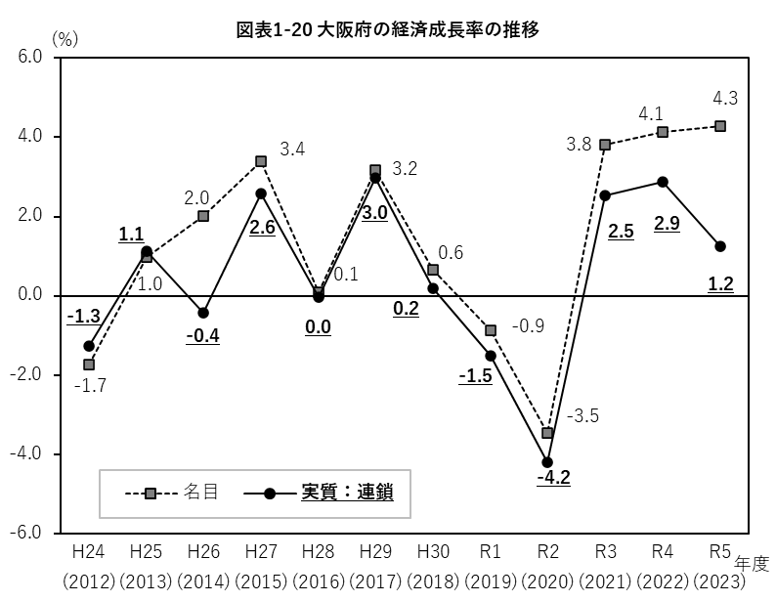

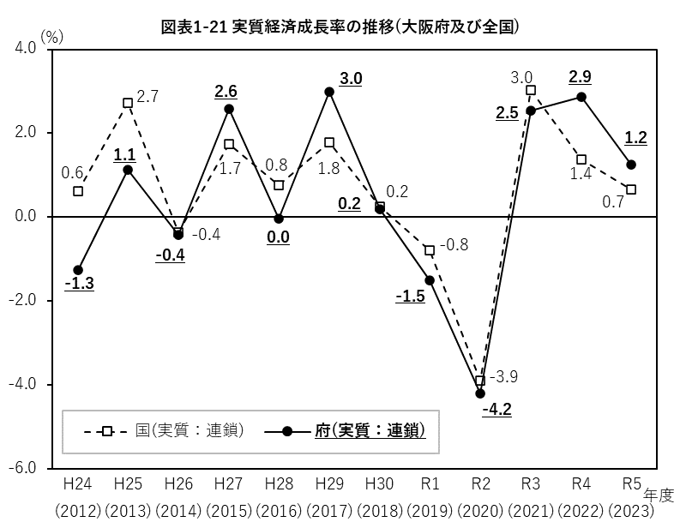

【４．総生産デフレーター】 3.0％上昇 10年連続のプラス
令和5年度の総生産デフレーター(名目値から物価変動の影響を取り除いて実質化する際に用いられる価格指数)は、対前年度3.0％上昇と10年連続のプラスとなりました。
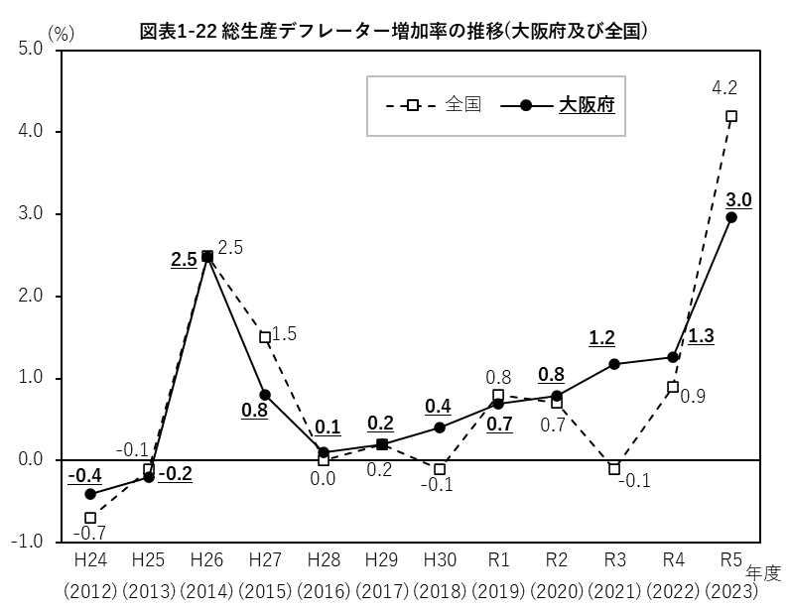

２ 府内総生産(生産側)
令和5年度の実質経済成長率(1.2％増)に対して、「電気・ガス・水道・廃棄物処理業」(寄与度0.75％ポイント) 、「運輸・郵便業」(同0.64％ポイント) 、「建設業」(同0.60％ポイント)等が増加に寄与し、「製造業」(同▲1.15％ポイント)、「卸売・小売業」(同▲0.61％ポイント)が減少に寄与しました。
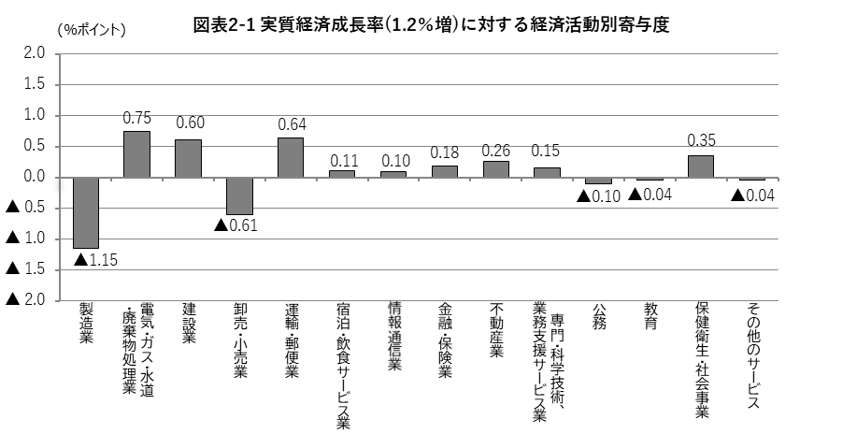
（注）「農林水産業」、「鉱業」、「輸入品に課される税・関税」、「(控除)総資本形成に係る消費税」は表章していない。

同様に、製造業中分類別では、「電子部品・デバイス」(寄与度0.16％ポイント)、「はん用・生産用・業務用機械」（同0.11％ポイント）等が増加に寄与したものの、「輸送用機械」(同▲0.69％ポイント)、「食料品」(同▲0.20％ポイント)等が減少に大きく寄与した結果、製造業全体は減少に寄与しました。
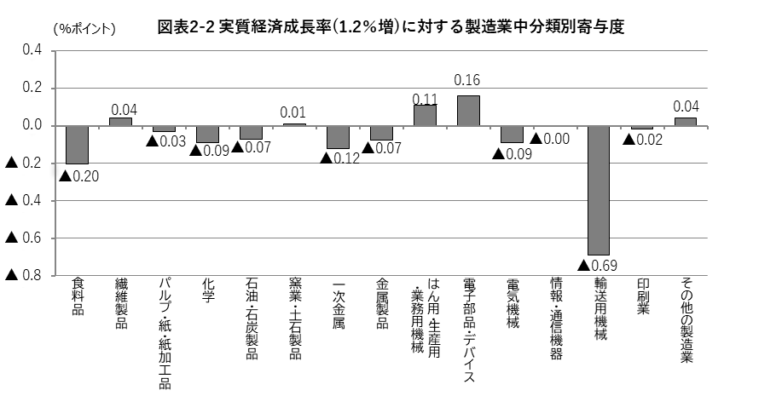
(注）連鎖方式では加法整合性が成立しないため、製造業中分類における寄与度の合計値は製造業全体の寄与度と一致しない。
令和5年度の府内総生産(名目)の経済活動別構成比は、「製造業」(16.8％)が最大のウェイトを占めており、「卸売・小売業」(14.9％)、「不動産業」(12.4％)、「専門・科学技術、業務支援サービス業」(10.2％)が続いています。
前年度(令和4年度)と比較すると、「運輸・郵便業」、「建設業」、「宿泊・飲食サービス業」、「金融・保険業」等のウェイトが上昇し、「製造業」、「不動産業」、「卸売・小売業」等のウェイトが低下しています。
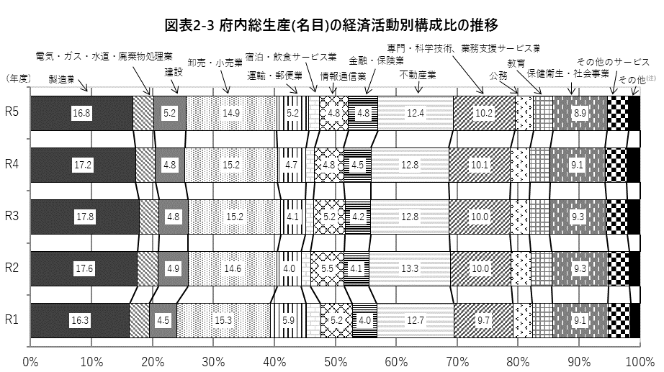
(注) 「その他」は、「農林水産業」、「鉱業」、「輸入品に課される税・関税」、「(控除)総資本形成に係る消費税」の計である。

令和5年度の特化係数(府内総生産(名目)の経済活動別構成比の国内総生産(名目)の経済活動別構成比に対する比率)は、「電気・ガス・水道・廃棄物処理業」、「専門・科学技術、業務支援サービス業」、「不動産業」、「保健衛生・社会事業」、「運輸・郵便業」等が大きくなっています。
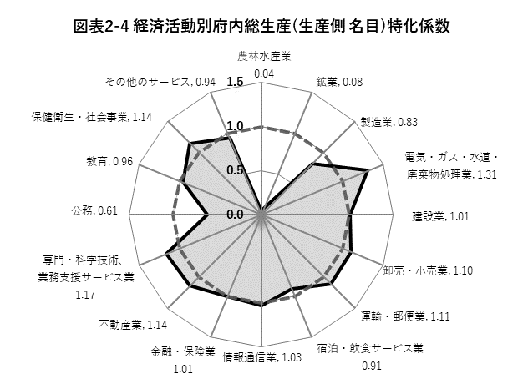
(注) ある経済活動分類の特化係数＝
大阪府におけるある経済活動分類の構成比（年度値）
全国におけるある経済活動分類の構成比（暦年値）
図表2-5 経済活動別府内総生産(生産側 名目)

図表2-6 経済活動別府内総生産(生産側 実質) 平成27暦年連鎖価格
３ 府内総生産(支出側)
令和5年度の最終需要項目別構成比は、民間最終消費支出が52.8％、地方政府等最終消費支出が13.8％、府内総資本形成が23.5％、財貨・サービスの移出入(純)・統計上の不突合が10.0％でした。
前年度(令和4年度)と比較すると、財貨・サービスの移出入(純)・統計上の不突合のウェイトが上昇しています。
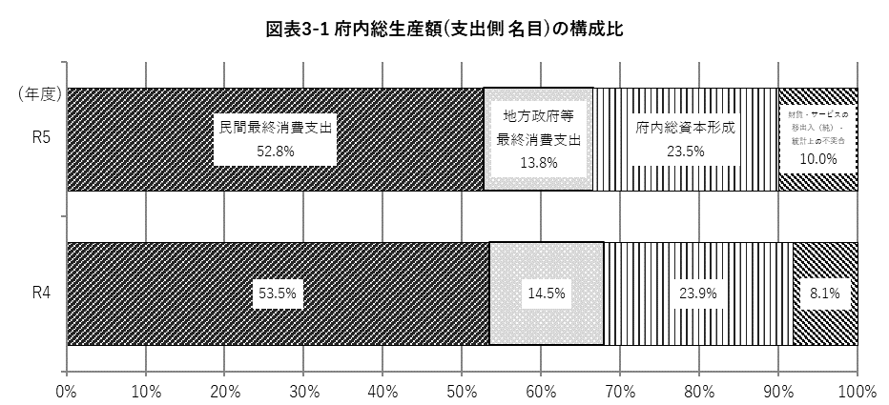

令和5年度の実質経済成長率(1.2％増)に対して、財貨・サービスの移出入(純)・統計上の不突合・開差(寄与度1.52％ポイント)、府内総資本形成(同0.70％ポイント)が増加に寄与したため、全体では増加しました。
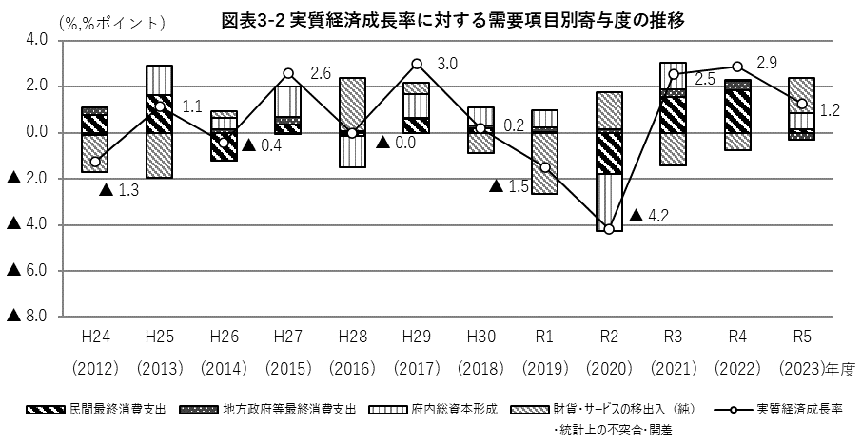
図表3-3 府内総生産(支出側 名目)

図表3-4 府内総生産(支出側 実質) 平成27暦年連鎖価格

４ 府民所得の分配
令和5年度の府民所得(要素費用表示)は30兆2278億円で、対前年度6.3％増と、3年連続の増加でした。これは、府民雇用者報酬が2.5％増、財産所得(非企業部門)が1.1％増、企業所得が24.4％増だったことによるものです。

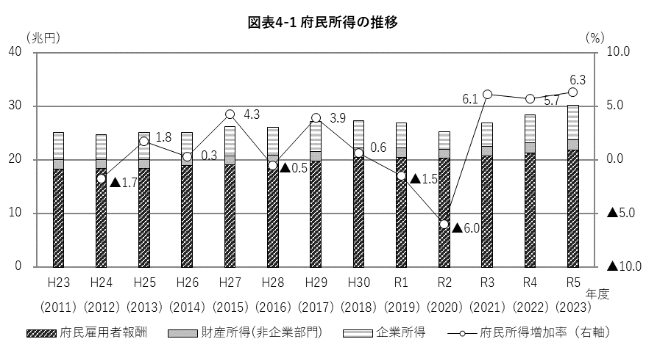

図表4-2 府民所得
５ 主なできごと、主な投資
主なできごと
４月 | ・こども家庭庁発足  ・NATOにフィンランドが正式加盟、31カ国に  ・日銀新総裁に植田和男氏が就任  ★第20回統一地方選挙。大阪府知事選挙・大阪府議会議員選挙を執行  ★2025年日本国際博覧会（大阪・関西万博）の起工式を実施  ★大阪府市のIR区域整備計画を観光庁が認定  ・岸田首相の演説会場に爆発物投げ込み  ★経済産業省、不正閲覧問題で関電など５社に業務改善命令  ★大阪・関西万博で、地元大阪が出展する「大阪ヘルスケアパビリオン」が着工 | 10月 | ・消費税のインボイス制度開始  ・イスラエルがパレスチナ自治区ガザで大規模軍事作戦を開始  ・将棋の藤井聡太竜王が史上初の八冠  ・全銀ネットで大規模障害、他行宛て振り込みが不能に  ★大阪・関西万博の会場建設費が当初から1.9倍の最大2,350億円まで増える見込み  ・文部科学省、旧統一教会の解散命令請求  ★G7大阪・堺貿易大臣会合を開催  ・ラグビーワールドカップ2023フランス大会で、南アフリカが２大会連続４回目の優勝  ・東海道新幹線の車内販売が終了
５月 | ・WHO新型コロナ「緊急事態宣言」終了を発表  ・英国チャールズ国王が戴冠、70年ぶりの式典  ・新型コロナが「５類感染症」へ移行  ・政府「AI戦略会議」初会合  ・広島でG7サミット開催  ・マイナカードでトラブル相次ぐ。岸田首相、再点検指示  ★気象庁、近畿地方の梅雨入りを発表。５月に梅雨入りは10年ぶり | 11月 | ・政府、所得税の減税などの経済対策を決定  ★阪神タイガースがオリックスとの関西対決を制し、38年ぶり２度目の日本一  ★兵庫・大阪連携「阪神タイガース、オリックス・バファローズ優勝記念パレード」を実施  ・麻布台ヒルズ開業。うち「森JPタワー」は高さ330mで「あべのハルカス」超え日本一に  ・令和５年度年度補正予算が成立  ★大阪・関西万博の入場チケット前売販売開始
６月 | ・改正マイナンバー法が成立。健康保険証廃止し「マイナ保険証」に  ・改正入管法が成立。難民申請できる回数を「無制限→原則2回」に制限へ  ・山梨県知事、人口減で危機突破宣言  ・LGBT理解増進法が成立  ・東京ディズニー、大人1日券初の1万円超え  ・日韓通貨スワップ協定、再開で合意 | 12月 | ★阪神・岡田監督の「アレ（A.R.E.）」が新語・流行語大賞  ・大谷翔平選手、スポーツ市場最高額の10年７億ドル(1,015億円)でドジャースに移籍  ・今年の漢字「税」に決まる  ★ダイハツ、64車種で174の不正確認 国内外の全車種で出荷停止  ・辺野古移設、国が初の代執行
７月 | ★大阪・関西万博の会場で、大屋根リングの組み立て開始  ・小田凱人選手、車いすテニスで四大大会連覇  ・国連安保理、AI規制巡り初の会合  ・ビッグモーターの保険金不正請求が判明  ・Twitter、「X」に改称を発表  ★大阪・関西万博、海外パビリオンにおいて、韓国が初の着工に必要な申請手続き | １月 | ・新NISA開始。非課税保有期間が無制限に  ・石川・能登で震度７、津波被害  ・日航機と海保機が羽田で衝突、炎上  ・日本の探査機「SLIM」、月に初着陸  ・台湾総統選、与党・頼清徳氏が当選  ・第213回通常国会召集  ★前田穂南選手、大阪国際女子マラソンで日本新記録（2時間21分11秒）
８月 | ★台風7号の上陸に伴い、新幹線が名古屋～岡山間で終日運休。Uターンラッシュ直撃  ・最低賃金、全国加重平均で初の1,000円超え  ・夏の甲子園で慶應義塾高107年ぶり優勝  ・福島第一原発の処理水放出開始  ・世界陸上やり投げで北口榛花選手が金メダル | ２月 | ・令和５年の実質賃金、物価高で2年連続減少  ★大阪・関西万博の運営費、当初想定から４割増の1,160億円に引き上げを決定  ・日本の2023暦年名目GDP、世界４位に転落  ・日経平均株価がバブル期超え  ・台湾のTSMCが熊本に工場 開所式
９月 | ★安威川ダムの供用開始  ・記録的猛暑、夏(６～８月)の平均気温過去最高  ・辺野古問題で最高裁判決、沖縄県の敗訴確定  ・ガソリン価格が過去最高。1リットル185.6円  ・第2次岸田第2次改造内閣が発足  ★阪神タイガースが18年ぶり６度目のセ・リーグ優勝  ★オリックス・バファローズが3年連続15度目のパ・リーグ優勝  ★大阪府市のIR実施協定を観光庁が認可 | ３月 | ・漫画家の鳥山明さん死去  ・日経平均株価、初の4万円台で取引終了  ・北陸新幹線、金沢－敦賀間が延伸開業  ・日銀、金融政策決定会合でマイナス金利の解除を決定  ・ロシア大統領選挙でプーチン氏が圧勝  ★「紅麹」サプリで健康被害、自主回収  ★北大阪急行が箕面萱野駅まで延伸  ・円相場が一時1ドル151円97銭まで下落、34年ぶりの円安水準
(注) ★は大阪府内のできごと
主な投資
商業施設等
・三菱地所他「グラングリーン大阪」(大阪市北区)(R2.12～R6.9うめきた公園・北街区賃貸棟等開業、R7南街区賃貸棟開業、R9全体開業 総工費約6,000億円)
・JR西日本他「イノゲート大阪」、日本郵便他「JPタワー大阪」(大阪市北区)(R2.9～R6.7 約968億円)
★2025年日本国際博覧会（大阪・関西万博）会場建設(大阪市此花区)(R5.4～R7.4 最大約2,350億円)
・USJ スーパー・ニンテンドー・ワールド2期エリア「ドンキーコング・カントリー」
(大阪市此花区)(R3.9～R6.12)
・antiqua(アンティカ) 大型複合施設「WHATAWON(ワタワン)」(岸和田市)(R4.6～R6.5 約30億円)
・エイチ・ツー・オーリテイリング「高槻阪急」全面改装(高槻市)(R4.5～R5.10 23億円)
・枚方市駅周辺地区第一種市街地再開発事業(ステーションヒル枚方 等)(枚方市)(R1～R7 約1,016億円)
・コストコホールセールジャパン「コストコ門真倉庫店」(門真市)(R3.7～R5.8)
宿泊施設等
・三菱地所「大阪堂島浜タワー（カンデオホテルズ大阪ザ・タワー、オフィス等）」
(大阪市北区)(R3.10～R6.7)
・東京建物「ONE DOJIMA PROJECT(フォーシーズンズホテル大阪、住宅)」(大阪市北区)(R2.4～R6.7)
・ベントール・グリーンオーク「リーガロイヤルホテル大阪」改装(大阪市北区)（R5.1～R7 約135億円）
・NTT都市開発「パティーナ大阪」(大阪市中央区)（R5.1～R7.4）
・アパグループ「アパホテル&リゾート〈大阪なんば駅前タワー〉」(大阪市浪速区)(R4.3～R6.12)
・アゴーラ・ホスピタリティー・グループ「ドーセット バイ アゴーラ 大阪堺」(堺市堺区)(R4.5～R7.3)
拠点ビル・研究開発施設
・日本経済新聞社・大和ハウス工業「大阪・大手前一丁目プロジェクト（テレビ大阪新本社ビル・ダブルツリーbyヒルトン大阪城）」(大阪市中央区)(R3.8～R6.5)
・中央日本土地建物・京阪HD「淀屋橋ステーションワン」(大阪市中央区)(R4.7～R7.5)
・大和ハウス工業・住友商事・関電不動産開発「淀屋橋ゲートタワー」(大阪市中央区)(R4.11～R7.12)
★大阪ガス「Daigas Innovation Center」(大阪市此花区)(R5.11～R7.9)
・西尾レントオール「大阪咲洲R&D国際交流センター」(大阪市住之江区)(R3.10～R5.7 約150億円)
・製品評価技術基盤機構「先端技術評価実験棟（NLAB MIDDLE Chamber）」(大阪市住之江区)(R5.2～R6.3)
・パナソニック 新自社オフィス拠点「Panasonic XC KADOMA」(門真市)(R2.7～R5.5)
・パナソニック 研究開発拠点「技術部門西門真新棟」(門真市)(R5.2～R7.1)
工場
・新コスモス電機 新ガスセンサー生産拠点「淀川工場」(大阪市淀川区)(R5.1～R7.1 約30億円)
・奥野製薬工業 大阪・放出地区新工場建設(大阪市鶴見区)(R3.6～R7 約64億円)
・ステラケミファ 三宝工場 中小型容器充填設備の刷新(堺市堺区)(R5.1～R6.3 約54億円)
★エア・ウォーター「グローバルエンジニアリングセンター」(堺市西区)(R5.5～R7.5 約60億円)
★デリカフーズ 野菜加工等の新工場「大阪FSセンター」(茨木市)(R5.5～R6.4 約41億円)
・クボタ 枚方製造所 ミニバックホー生産能力強化(枚方市)(R4.7～R7.10 約170億円)
★コマツ 大阪工場刷新(既存第１～７工場一部解体、新工場建設)(枚方市)(R5.9～R8.4 約180億円)
・サントリー 山崎蒸溜所(島本町)・白州蒸溜所(山梨県)改修(R5.2～R6 計100億円)

データセンター
・フジサンケイビル・関西テレビ「オプテージ曽根崎データセンター」(大阪市北区)(R5.1～R7.9)
・ESR「ESR コスモスクエア データセンターOS1」(大阪市住之江区)(R4.11～R6.8)
・エイニクス ハイパースケール型データセンター「OS4x」(箕面市)(～R6.6)
物流
・大和ハウス工業「DPL大阪舞洲」(大阪市此花区)(R4.6～R6.7 約350億円)
・山九 機能性化学品専用倉庫「山九関西ケミカルセンター」(高石市)(R4.5～R5.5 数十億円規模)
・日本GLP「GLP ALFALINK茨木１～３」(茨木市)(R4.12～R7.7 約800億円)
・東急不動産「LOGI'Q南茨木」(茨木市)(R4.6～R6.1)
医療
・未来医療国際拠点「Nakanoshima Qross」(大阪市北区)(R3.11～R6.6 事業費:約200億～300億円)
・ヒューリック・医誠会、仁厚医学研究所 医療複合施設「i-Mall」(大阪市北区)(R3.6～R5.10)
・大阪国際メディカル＆サイエンスセンター「大阪けいさつ病院」(大阪市天王寺区)(R4.4～R6.10第Ⅰ期工事竣工、R7.1新病院開業、R9.7第Ⅱ期工事(エントランス棟、立体駐車場)完了 約330億円)
・近畿大学医学部・近畿大学病院「おおさかメディカルキャンパス」(堺市南区)(R4.5～R7.10 約790億円)
・大阪大学「大阪大学医学部附属病院統合診療棟等新営その他工事」(吹田市)(R3.8～R6.10 約202億円)
・大阪大学・日本財団「感染症教育研究棟整備」(吹田市)(R3.12～R7.2 約80億円)
・泉大津市「泉大津急性期メディカルセンター」(泉大津市)(R4.9～R6.12 約132億円)
・大阪府立病院機構「大阪はびきの医療センター新病院整備事業」(羽曳野市)(R2～R5.5新病院開業、R8撤去工事等完了 約212億円)
教育
・相愛学園・大成建設「(仮称)本町４丁目プロジェクト(学校・オフィス・ホテル等)」(大阪市中央区)(R4.11～R8.3)
・大阪府市「大阪公立大学森之宮１期・杉本・中百舌鳥・阿倍野キャンパス整備事業」(R3~R7 約856億円)
・立命館大学 大阪いばらきキャンパス「H棟(TRY FIELD)」(茨木市)(R4.6～R6.2 約100億円)
・追手門学院大学「総持寺キャンパスII期計画」(茨木市)(R4.10～R6.10 約153億円)
・寝屋川市「市立望が丘小学校・中学校（施設一体型小中一貫校）」(寝屋川市)(R4.1～R5.12 約70億円)
鉄道
・阪急京都線・千里線連続立体交差事業(淡路駅付近約7.1km) (H20.9～R13 約2,326億円)
・京阪本線・連続立体交差事業(香里園駅・光善寺駅・枚方公園駅約5.5km) (R4.9～R10 約1,068億円)
・阪神電鉄なんば線鉄道橋架替え工事(伝法駅～福駅約2.4km)(H30.12～R14 約560億円)
・南海本線連続立体交差事業(石津川駅～羽衣駅約2.7km H28.1～R10.3 約423億円)
・南海本線・高師浜線連続立体交差事業(高師浜線:羽衣駅～伽羅橋駅約1.0km)(R3.5～R6.4 全体約764億円)
・北大阪急行電鉄南北延伸線(千里中央駅～箕面萱野駅約2.5km)(H28年度～R6.3 総事業費874億円)
・大阪メトロ 中央線延伸事業「北港テクノポート線建設事業(南ルート)」
(コスモスクエア駅～夢洲駅約3.2km)(R2.2～R7.1 総事業費約376億円)
★大阪メトロ 万博関連投資(顔認証改札・弁天町駅改良・新型車両導入等)(R5～R7年度 約1,240億円）
・大阪メトロ 森ノ宮新駅構想(R4.12～R10 約60億円)
・大阪モノレール延伸事業(門真市～瓜生堂(仮称)約8.9km)(R2～R11 約1,050億円)
・関西高速鉄道「なにわ筋線(大阪駅～JR難波駅・新今宮駅(南海)約7.2km)」(R3.1～R14 約3,300億円)
・近畿日本鉄道 新型一般車両「８A系」導入(４両×10編成)(R4.5～R6.10 約84億円)

空港・高速道路等
・関西国際空港T1リノベーション工事(R3.5～R4.10新国内線エリア開業、R5.12国際線出発エリア中央開業、R7新保安検査場等開業、R8国際線商業エリア拡張・南北商業施設開業 約700億円)
・阪神高速淀川左岸線2期工事(海老江JCT～豊崎)(H18～R15頃 2,957億円見込み)
・阪神高速14号松原線 大規模更新工事(喜連瓜破付近橋梁架替え工事)(喜連瓜破～松原JCT)(R4.6～R6.12)
その他
・国土交通省近畿地方整備局「淀川ゲートウェイ」(大阪市都島区)(R4.8～R7.3 躯体整備約34億円)
・大阪府「一級河川木津川新水門築造工事」(大阪市大正区)(R4.10～R13.2 約100億円)
・茨木市 文化・子育て複合施設「おにクル」(茨木市)(R2.6～R5.11 約165億円)
・吹田市「吹田市総合防災センター（DRC Suita）」(吹田市)(R3.7～R6.12 約82億円)
★日本将棋連盟「関西将棋会館」新築移転(高槻市)(R5.9～R6.10 総事業費約13億円)
・泉北環境整備施設組合「泉北クリーンセンター設備工事」(和泉市)(R4.6～R6.3 約24億円)
★島本町「新庁舎建設工事」(島本町)(R5.8～R8.5 約32億円)
(注) ★は令和５年度から開始した投資案件。投資額・時期は新聞記事等による。

(参考１) 大阪経済等の変遷
図表5-1は、府内総生産(名目)と名目成長率を表したグラフです。大きな景気の動向や経済の流れを変えた事象と、比較のために国内総生産の名目成長率も記載しています。
図表5-2は、産業ごとの総生産額が府内総生産に占める割合の推移を表したグラフです。

図表5-1 府内総生産(名目)と名目成長率、国の名目成長率
(大阪府民経済計算、国民経済計算(内閣府)より算出)

図表5-2 府内総生産(名目)における経済活動別割合の推移
(大阪府民経済計算より算出)

図表5-1と図表5-2は、昭和30(1955)年度から最新の令和5(2023)年度までのデータを同じ基準で接続できるよう加工し、60数年間の推移が分かるよう作成したものです。
基準が異なれば厳密な意味での接続はできませんが、下表のとおり、新・旧基準に共通する年度(接続年度)の計数を比較した比率をリンク係数として設定し、それを対象年度に乗じることで接続しています。
大阪経済の大まかな推移を把握するものとお考えください。

図表5-3は、府の総人口を３つの年齢層割合で表すとともに、全国に占める割合を表したグラフです。

図表5-3 府の総人口(３年齢階層別)及び全国に対する割合の推移
(国勢調査(総務省)及び人口推計(総務省)より 年齢階層別人口は国勢調査実施年値を補間)
(参考２) 総生産額の国際比較
ここでは、大阪府の令和5年度の経済規模を国際的な視点で比較しました。
総生産額(ＧＤＰ)は3,126億ドル(令和4年度：3,185億ドル) ^{(注1)}でエジプトやパキスタンと、一人当たり総生産額は35,676ドル(同：36,263ドル) ^{(注1)}でバハマや韓国とほぼ同額です。
順位はドル換算レート、データの把握の時期、比較する国の範囲等で異なるため、参考程度とお考えください。
図表5-4 各国の総生産額 | 図表5-5 各国の一人当たり総生産額
(国際連合 - National Accounts - Analysis of Main Aggregatesより作成。参照：令和7年11月11日)

(注1) 大阪府は年度値(１ドル＝令和5年度：144.55円、令和4年度：135.40円(東京市場インターバンク直物中心相場の各月中平均値の12か月単純平均値)で換算)、大阪府以外は2023暦年値。
(注2) 国際連合の統計数値を統一的に用いたため、国民経済計算年報で掲載されている国際比較の計数とは合致しない。
(参考３) 令和５年度大阪府民経済計算の構造

